АДМИНИСТРАЦИЯ
МАЛОГРИБАНОВСКОГО СЕЛЬСКОГО ПОСЕЛЕНИЯ
ГРИБАНОВСКОГО МУНИЦИПАЛЬНОГО РАЙОНА
ВОРОНЕЖСКОЙ ОБЛАСТИ

ПОСТАНОВЛЕНИЕ

от 12.03. 2015 г. № 12
с. Малая Грибановка
Об утверждении схемы размещения нестационарных торговых объектов на территории сельского поселения Грибановского муниципального района Воронежской области

В соответствии с законом РФ от 28.12.2009 г. № 381-ФЗ «Об основах государственного регулирования торговой деятельности в Российской Федерации», приказом департамента по развитию предпринимательства и потребительского рынка Воронежской области от 20.12.2010 N 174 "Об утверждении Порядка разработки и утверждения схемы размещения нестационарных торговых объектов органами местного самоуправления муниципальных образований на территории Воронежской области", Уставом Малогрибановского сельского поселения, администрация сельского поселения

ПОСТАНОВЛЯЕТ:

- Утвердить прилагаемую схему размещения нестационарных торговых объектов на территории Малогрибановского сельского поселения Грибановского муниципального района Воронежской области.
- Признать утратившим силу постановление администрации Малогрибановского сельского поселения Грибановского муниципального района Воронежской области от 26.04. 2011 г. № 26 «Об утверждении схемы размещения нестационарных торговых объектов».
- Обнародовать данное постановление.
- Разместить на официальном сайте правительства Воронежской области и официальном сайте администрации Малогрибановского сельского поселения

Глава сельского поселения Л.А.Мельникова

Утверждена
постановлением администрации
Малогрибановского сельского поселения
Грибановского муниципального района
от 12.03. 2015 г. № 12

СХЕМА
размещения нестационарных торговых объектов на территории Малогрибановского сельского поселении Грибановского муниципального района Воронежской области

N п/п | Адресный ориентир | Кол-во по адресному ориентиру | Тип | Площадь | Группа реализуемых товаров | Период размещения | Субъекты
1 | с. Малая Грибановка  ул. Центральная, | 1 | киоск | 50 | Продовольственные | круглогодично | ИП
2 | пос. Первомайского отд  с/з «Грибановский»  ул. Первомайская,1 | 1 | павильон | 100 | Продовольственные | круглогодично | ИП | круглогодично | ИП
3 | пос. Первомайского отд  с/з «Грибановский»  ул. Первомайская,12 | 1 | киоск | 50 | Продовольственные | круглогодично | ИП

Приложение к схеме
размещения нестационарных
торговых объектов на территории
Малогрибановского сельского поселения
Грибановского муниципального района

СХЕМА
Размещения нестационарных торговых объектов
на территории Малогрибановского сельского поселения
Грибановского муниципального района
Воронежской области

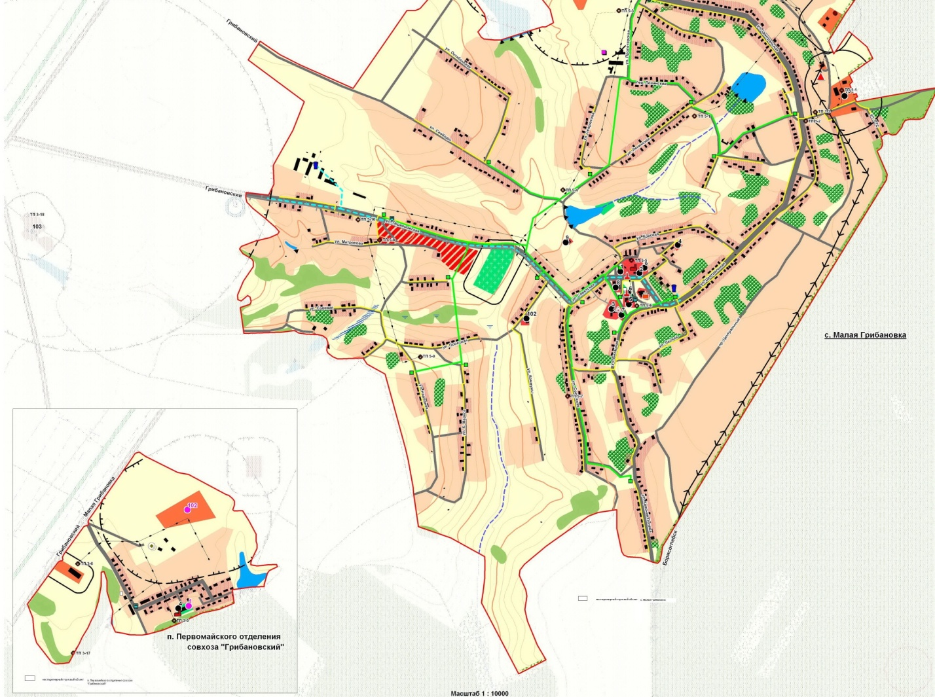

- автофургон

